附件
一级建造师继续教育（网络）培训课程
报名及学习流程

一、注册与登录
登录佛山市建筑业协会（www.fsjx.org/）首页，点击“一级建造师继续教育及施工现场专业人员培训平台”或直接输入网址（fssc.gdjsjy.net）进入“佛山市建设教育平台”页面。
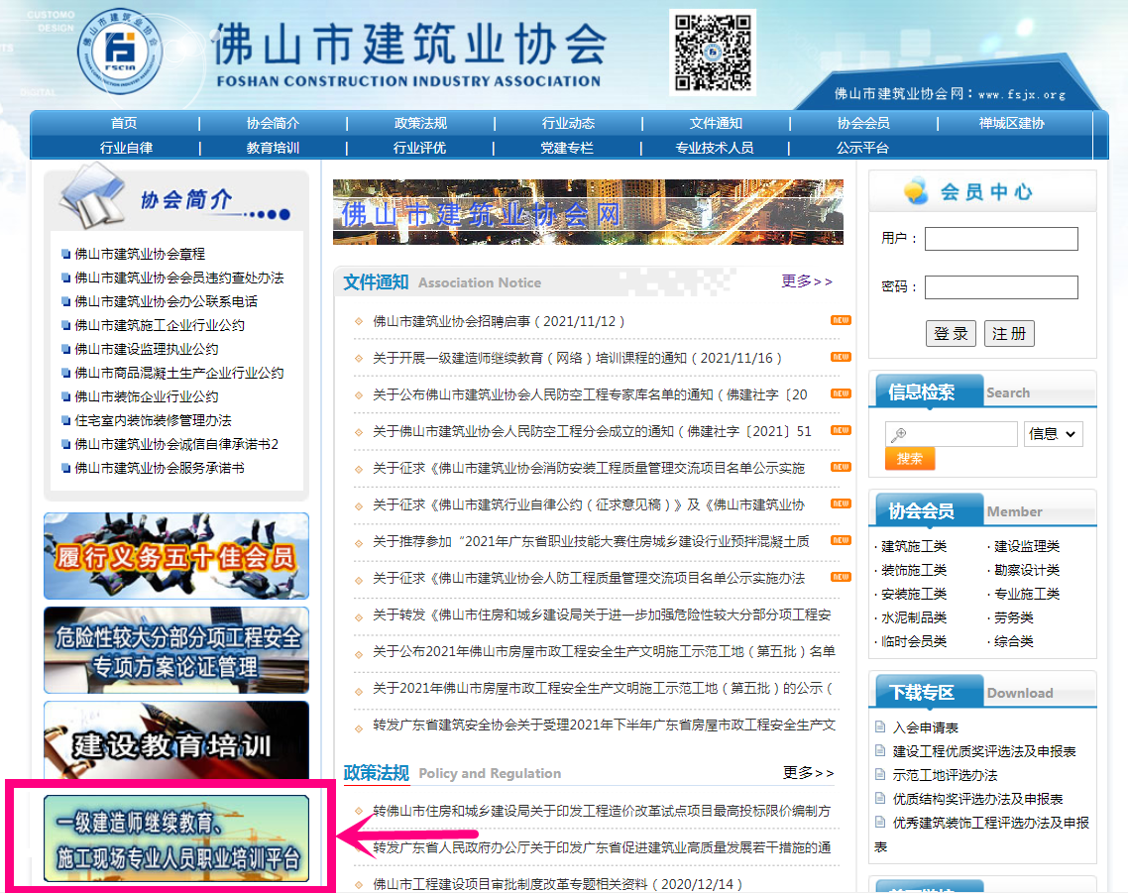
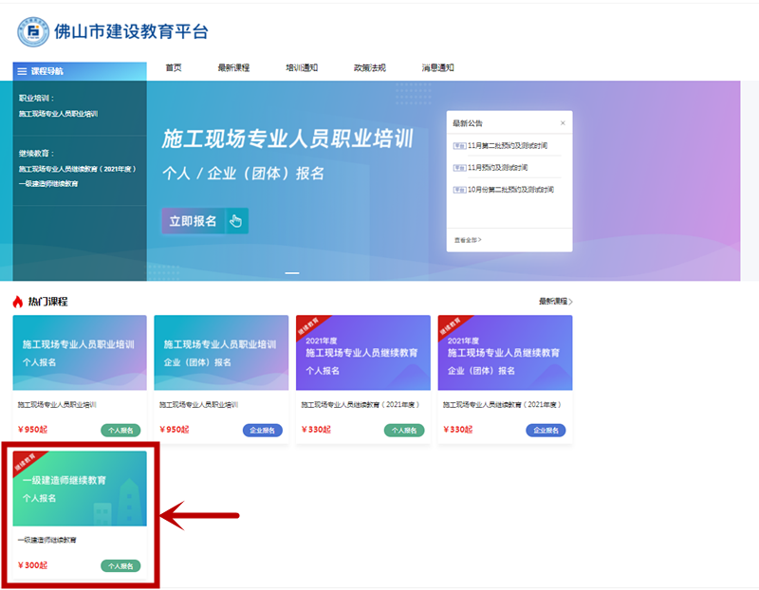

二.报名
1.点击【个人报名】


2.填写订单信息
（1）按要求填写订单信息。
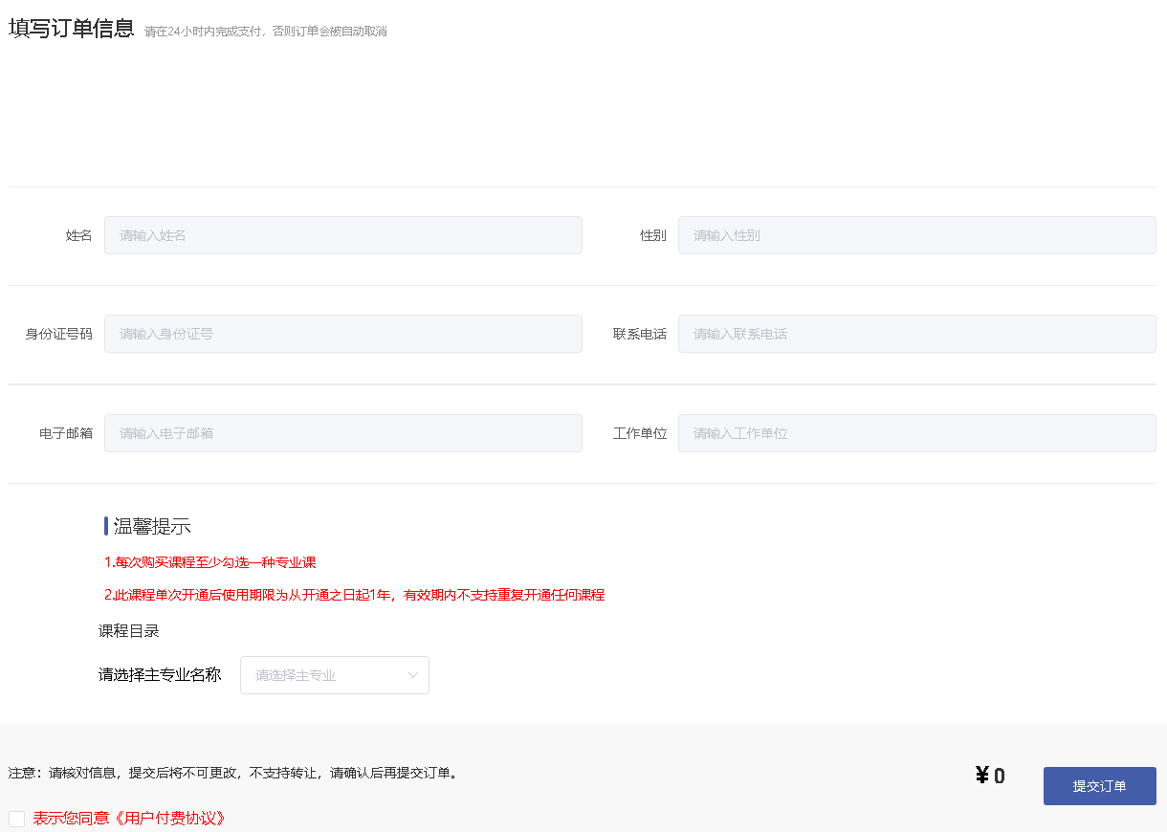
（2）选择专业（如持有多个一级建造师专业证书的，可先选择一个主项专业课程后，再选择一个增项专业进行报名）。
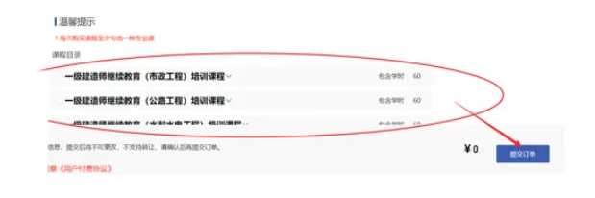
（3）完善发票信息，提交订单，并支付费用。
3.支付成功后，请耐心等待审核（经审核通过，将收到短信通知）。

4.收到短信通知，登录平台选择【账号中心】----【我的课程】----【前往学习】进入全国注册建造师继续教育网络平台进行学习。

三、学习
平台提供电脑PC端和手机移动端两种方式，供学员自主学习。


四.获取学时证明
学习完成经审核通过后，可获得电子学时证明。


